# Korelace = 0 nemusí vždy znamenat nezávislost

Mějme následující data

|  |  |
| --- | --- |
| **x** | **y** |
| -5 | 25 |
| -4 | 16 |
| -3 | 9 |
| -2 | 4 |
| -1 | 1 |
| 0 | 0 |
| 1 | 1 |
| 2 | 4 |
| 3 | 9 |
| 4 | 16 |
| 5 | 25 |

Pokud změříme závislost pomocí korelačního koeficientu, vyjde nám jeho hodnota rovna 0, což značí, že zde není **LINEÁRNÍ ZÁVISLOST**. A to je pravdivé tvrzení. Závislost mezi dvěma proměnnými zde ale je, vyjádřena polynomem 2. stupně neboli parabolou.

**Závěr**: Korelační koeficient testuje lineární závislost. Grafické posouzení experimentálních dat by mělo vždy předcházet výpočtům. Rychlá orientace v grafickém vyjádření pomůže správnému pochopní modelovaných závislostí.

# Vysoká hra grafů

Co řekneme o trendu vývoje spotřeby vody v domácnost ze znalosti roku 2016-2020?

Pozn., prosím odmyslete si tu levou prázdnou část 😊

A nyní?

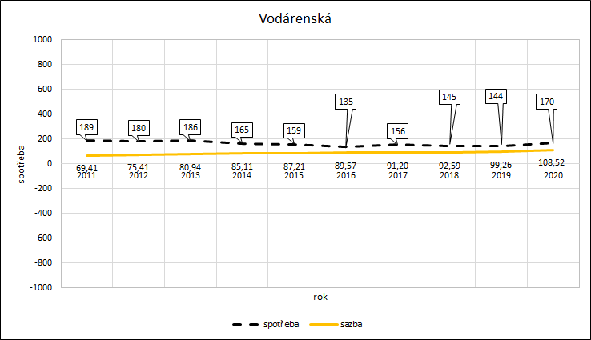

A nyní? Poté, co jsme změnili jednotky na ose Y?

# Koronavirus: exponenciální nebo logistický trend?

Nejprve si na dávné legendě o vzniku šachů ukážeme sílu exponenciálního rozdělení. Kdosi kdysi vymyslel hru šachy, a když ji představil svému králi, ten by nadšený a vynálezce se rozhodl odměnit. Autor byl znalý exponenciálního rozdělení a tak požádal o 1 zrnko pšenice na 1. políčko. Na další políčko pak dvojnásobek předchozího. Tedy políčko č. 2 mělo 2 zrnka, políčko č. 3 4 zrnka pšenice atd. Král se pousmál, že s takovou žádostí nemá problém… A to do chvíle než zjistil vlastnost exponenciálního rozdělení… ☺

| **Pole** | **Zrnek** |
| --- | --- |
| 1 | 1 |
| 2 | 2 |
| 3 | 4 |
| 4 | 8 |
| 5 | 16 |
| 6 | 32 |
| 7 | 64 |
| 8 | 128 |
| 9 | 256 |
| 10 | 512 |
| 11 | 1 024 |
| 12 | 2 048 |
| 13 | 4 096 |
| 14 | 8 192 |
| 15 | 16 384 |
| 16 | 32 768 |
| 17 | 65 536 |
| 18 | 131 072 |
| 19 | 262 144 |
| 20 | 524 288 |
| 21 | 1 048 576 |
| 22 | 2 097 152 |
| 23 | 4 194 304 |
| 24 | 8 388 608 |
| 25 | 16 777 216 |
| 26 | 33 554 432 |
| 27 | 67 108 864 |
| 28 | 134 217 728 |
| 29 | 268 435 456 |
| 30 | 536 870 912 |
| 31 | 1 073 741 824 |
| 32 | 2 147 483 648 |
| 33 | 4 294 967 296 |
| 34 | 8 589 934 592 |
| 35 | 17 179 869 184 |
| 36 | 34 359 738 368 |
| 37 | 68 719 476 736 |
| 38 | 137 438 953 472 |
| 39 | 274 877 906 944 |
| 40 | 549 755 813 888 |
| 41 | 1 099 511 627 776 |
| 42 | 2 199 023 255 552 |
| 43 | 4 398 046 511 104 |
| 44 | 8 796 093 022 208 |
| 45 | 17 592 186 044 416 |
| 46 | 35 184 372 088 832 |
| 47 | 70 368 744 177 664 |
| 48 | 140 737 488 355 328 |
| 49 | 281 474 976 710 656 |
| 50 | 562 949 953 421 312 |
| 51 | 1 125 899 906 842 620 |
| 52 | 2 251 799 813 685 250 |
| 53 | 4 503 599 627 370 500 |
| 54 | 9 007 199 254 740 990 |
| 55 | 18 014 398 509 482 000 |
| 56 | 36 028 797 018 964 000 |
| 57 | 72 057 594 037 927 900 |
| 58 | 144 115 188 075 856 000 |
| 59 | 288 230 376 151 712 000 |
| 60 | 576 460 752 303 423 000 |
| 61 | 1 152 921 504 606 850 000 |
| 62 | 2 305 843 009 213 690 000 |
| 63 | 4 611 686 018 427 390 000 |
| 64 | 9 223 372 036 854 780 000 |
| **Celkem** | **18 446 744 073 709 600 000** |

Celkem se jedná o 18 446 744 073 709 600 000, tedy o 1,819 zrnek (rychlý součet geometrické posloupnosti je 264-1), což je více, než je aktuální celosvětová produkce.

Epidemie koronaviru se může v počátcích též šířit exponenciálně. A takový trend by byl zničující a devastující. Pokud bychom Českou republiku s cca 10 mil obyvateli nasadili na trend šíření „šachové“ exponenciály, tak už v 34. dni máme cca 8,6 mil nakažených obyvatel (viz předchozí tabulka).

Naštěstí realita není takto přísná, vstupuje zde mnoho různých faktorů, které ovlivňují šíření koronaviru. Ve skutečnosti je trend spíše podobný logistické křivce. Začátek je exponenciální, pak dochází ke zlomu v rychlosti šíření (inflexní body logistické křivky), pak následuje zpomalení šíření, a následně zastavení a pokles. Nebezpečí spočívá v rychlosti nárůstu v počátcích epidemie, kdy může být zahlcen zdravotnický systém se svými defacto fixními kapacitami. Proto se zavádějí opatření ke zmírnění šíření…

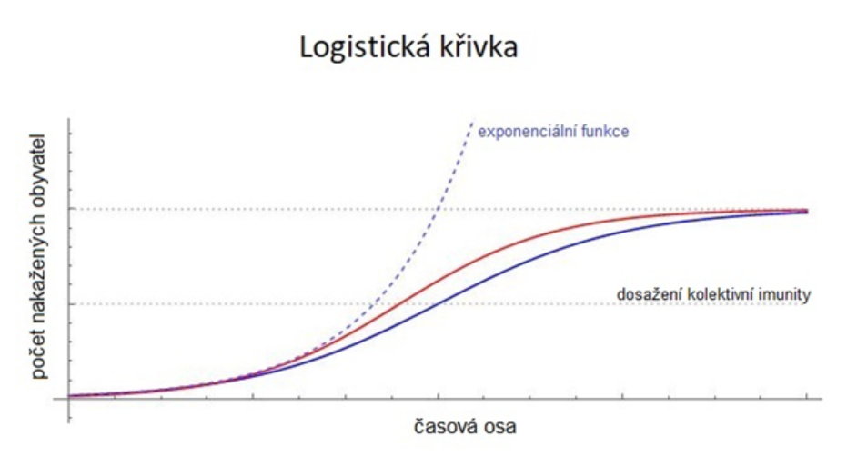

Použito z <https://www.matfyz.cz/clanky/matematika-koronaviru-exponenciala-vs-logisticka-krivka>

Autor: Tereza Bártlová, citováno 12. 12. 2020